BUSINESS-FINANZPLAN

FINANZÜBERSICHT
Verwenden Sie diesen Abschnitt, um die wichtigsten Punkte und Erkenntnisse der Finanzdaten zu besprechen, die Sie in den folgenden Abschnitten der finanzwirtschaftlichen Komponente Ihres Business-Plans bereitstellen werden.

ANNAHMEN
Jede bereitgestellte Finanzprognose basiert auf Annahmen. Verwenden Sie diesen Abschnitt, um realistische Annahmen zu skizzieren, die die Werte untermauern, die Sie während Ihrer Finanzplanung bereitstellen, und geben Sie glaubwürdige Referenzen an, die verifiziert werden können.

WICHTIGE FINANZINDIKATOREN UND FINANZKENNZAHLEN
Verwenden Sie diesen Abschnitt, um wichtige Finanzindikatoren und -kennzahlen hervorzuheben, die aus Ihren Abschlüssen extrahiert werden. Finanzkennzahlen werden von Bankern, Analysten und Investoren verwendet, um die wirtschaftliche Lage und Position Ihres Unternehmens zu bewerten. Beispiele:

- Betriebskennzahlen
- Liquiditätskennzahlen
- Schuldenquoten
- Rentabilitätskennzahlen
- Betriebskapital

Break-even-Analyse
Verwenden Sie diesen Abschnitt, um eine Tabelle und/oder ein Diagramm aufzunehmen, worin Informationen über die Anzahl der Einheiten enthalten sind, die Ihr Unternehmen verkaufen muss, um Ihre Kosten zu decken und Gewinne zu erzielen.

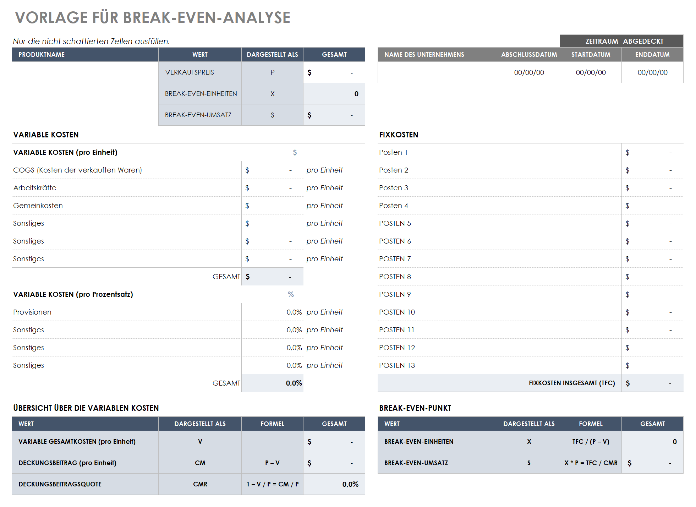

Finanzberichte

PRO FORMA-GEWINN- UND -VERLUSTRECHNUNG
Verwenden Sie diesen Abschnitt, um eine Pro forma-Gewinn- und -Verlustrechnung zu erstellen, die auch als prognostizierte Gewinn- und Verlustrechnung bekannt ist, und für Stakeholder Verkäufe, Umsatzkosten, Rentabilität und andere wichtige Finanzinformationen darstellt.

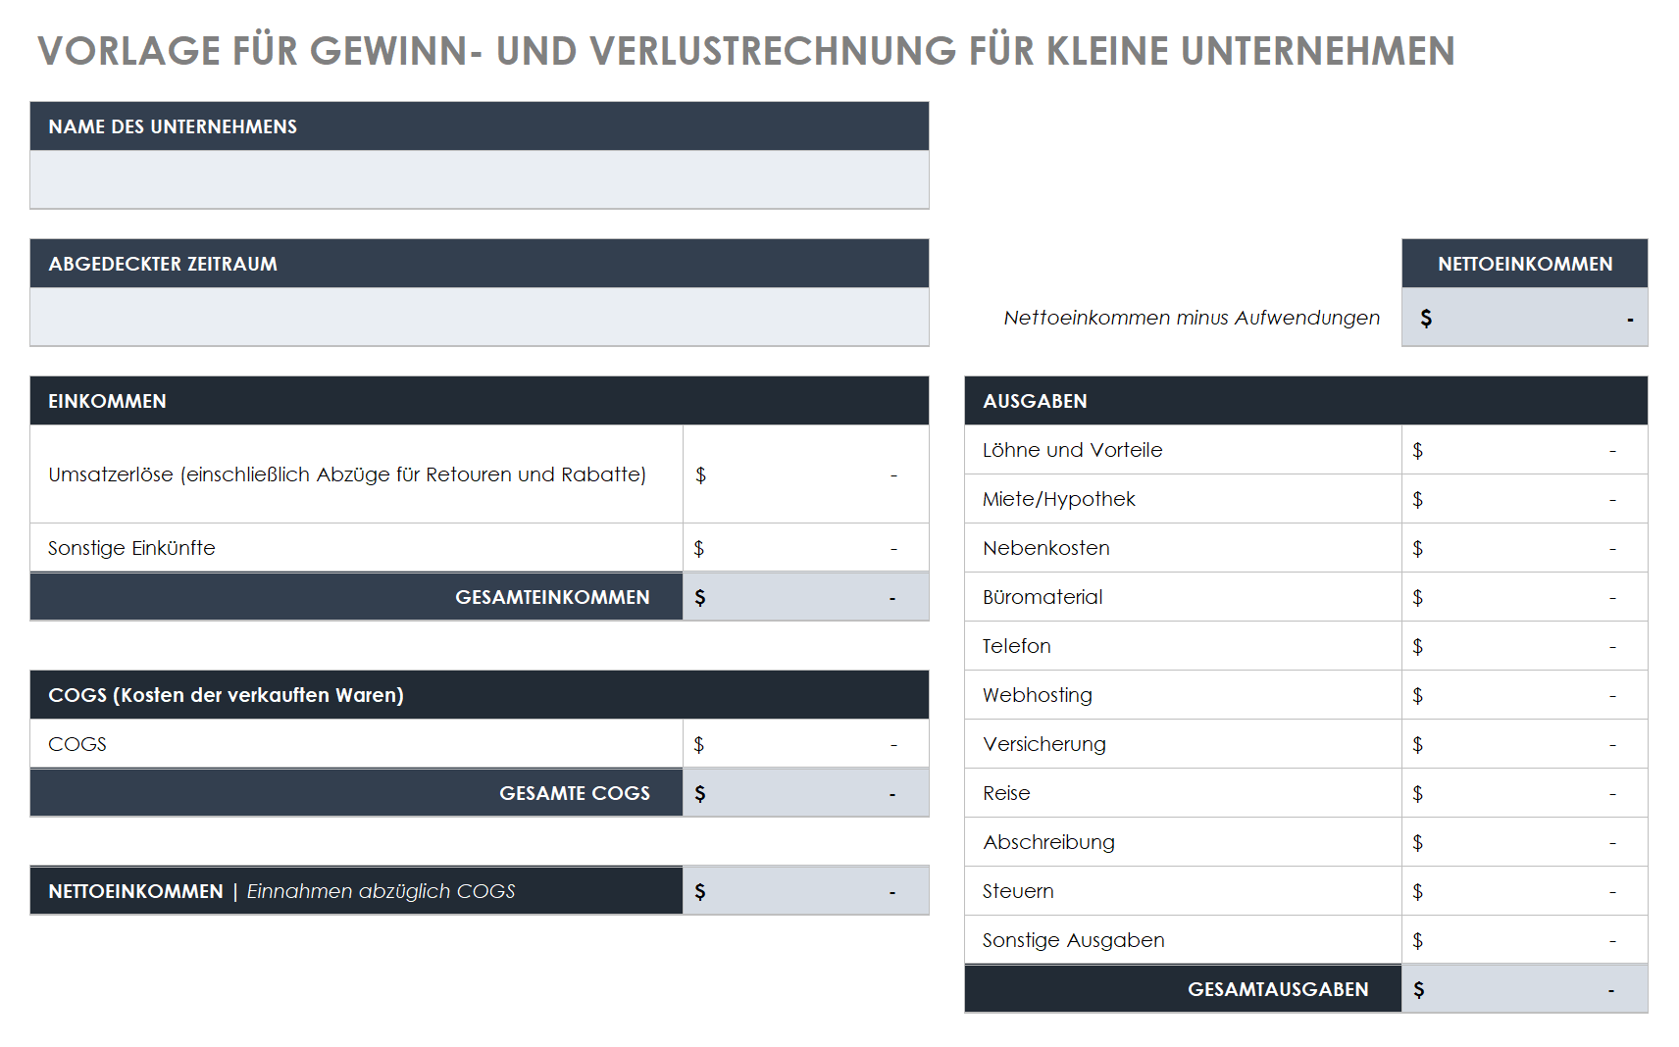

PRO FORMA-CASHFLOW-RECHNUNG
Verwenden Sie diesen Abschnitt, um eine Cashflow-Rechnung zu erstellen, die Details zu den prognostizierten Mittelzuflüssen und -abflüssen enthält, die Ihr Unternehmen aus Betriebs-, Finanzierungs- und Investitionsaktivitäten während eines bestimmten Zeitrahmens generiert.

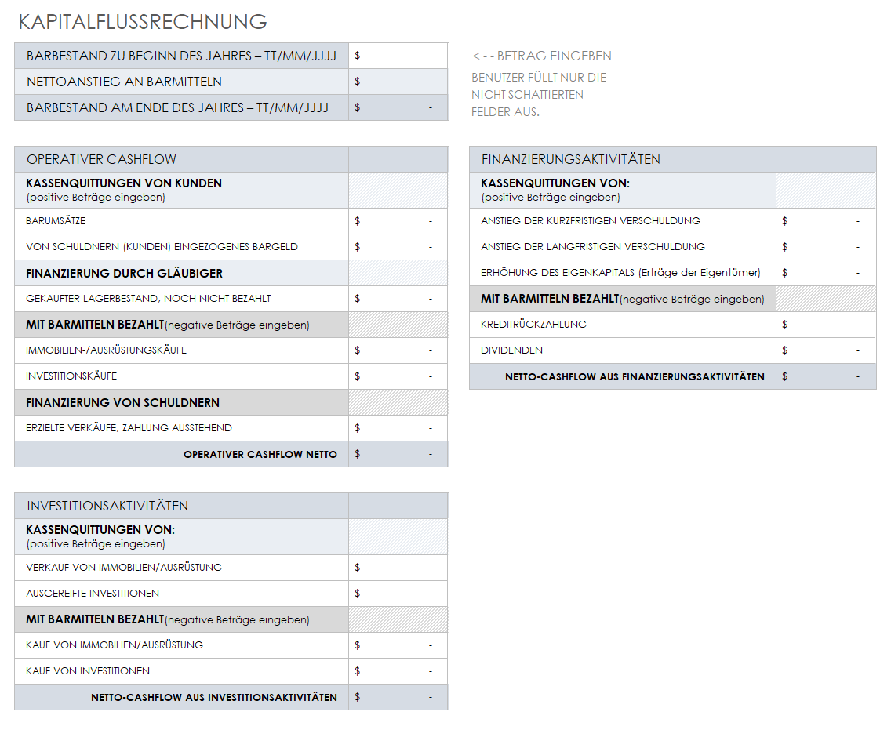

PRO FORMA-BILANZ
Verwenden Sie diesen Abschnitt, um eine prognostizierte Bilanz hinzuzufügen, die Details darüber enthält, wie Ihr Unternehmen plant, Assets, einschließlich Forderungen und Lagerbestände, zu verwalten.

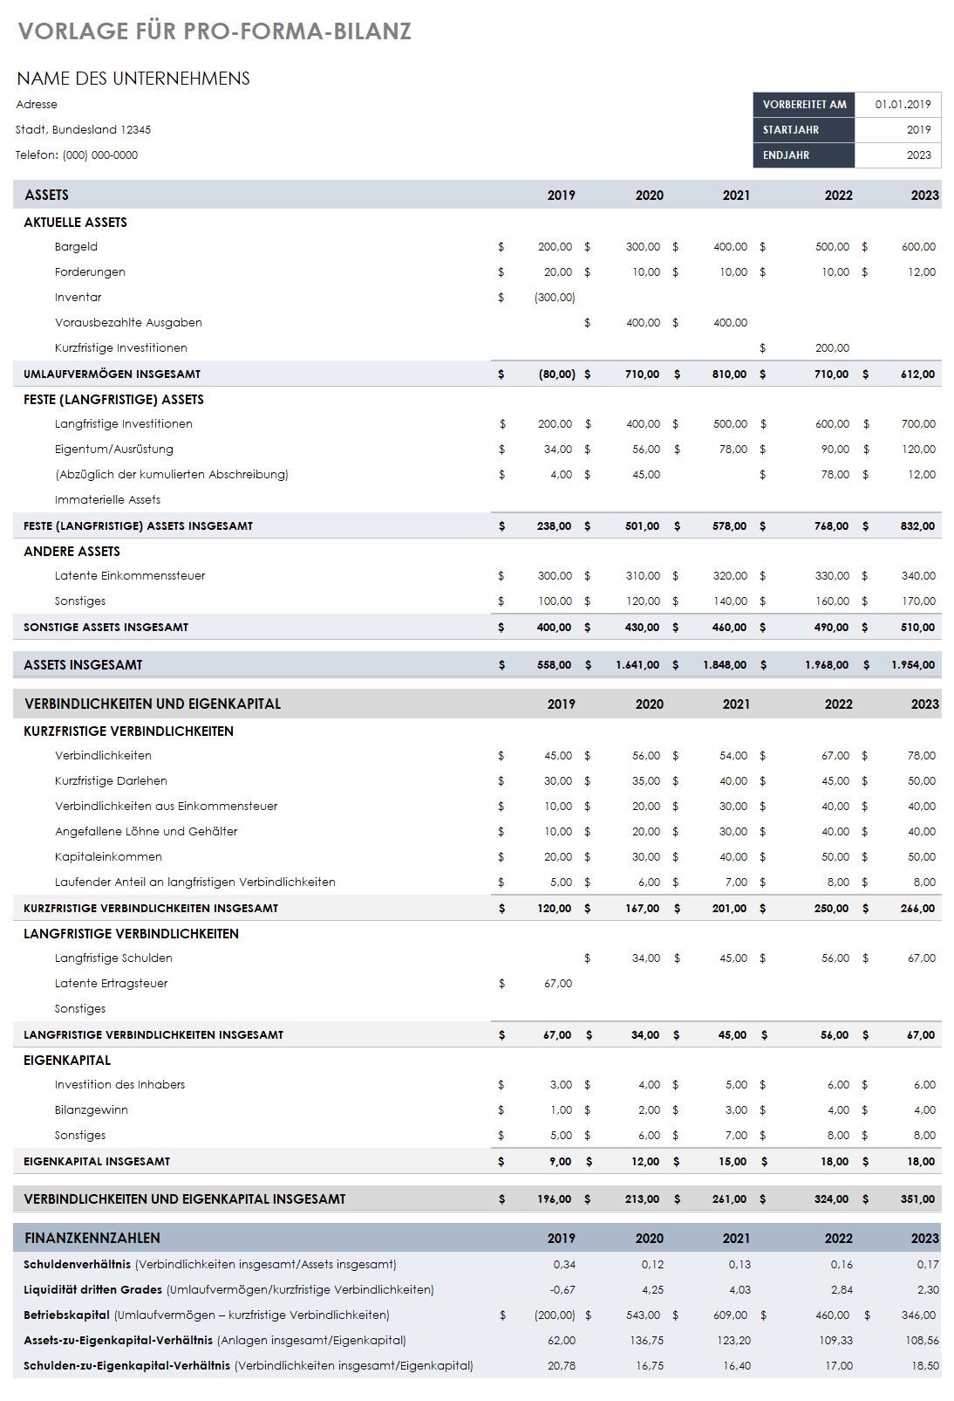

HAFTUNGSAUSSCHLUSS

Alle von Smartsheet auf der Website aufgeführten Artikel, Vorlagen oder Informationen dienen lediglich als Referenz. Wir versuchen, die Informationen stets zu aktualisieren und zu korrigieren. Wir geben jedoch, weder ausdrücklich noch stillschweigend, keine Zusicherungen oder Garantien jeglicher Art über die Vollständigkeit, Genauigkeit, Zuverlässigkeit, Eignung oder Verfügbarkeit in Bezug auf die Website oder die auf der Website enthaltenen Informationen, Artikel, Vorlagen oder zugehörigen Grafiken. Jegliches Vertrauen, das Sie in solche Informationen setzen, ist deshalb Ihr eigenes Risiko.

